Fundação valeparaibana de ensino
Colégio técnico industrial - CTI
COLÉGIO TÉNICO ANTÔNIO TEIXEIRA FERNANDES
colégios univap – unidade centro

Curso técnico em eLETRôNICA

nome do autor

LISTA DE EXERCÍCIOS 2º bimestre
MICROCONTROLADORES

Lista apresentada ao Curso Técnico de eletrônica como composição de nota.
Prof. Me. Hélio Esperidião

SÃO JOSÉ DOS CAMPOS
2025
Microcontroladores
LISTA DE EXERCÍCIOS II BIMESTRE

- O que é um motor do tipo DC?
- Como pode ser controlada a velocidade de um motor DC?
- Explique com suas palavras o princípio de funcionamento do motor DC.
- Explique como a corrente pode passar por um material condutor dentro da área de um campo eletromagnético e gerar movimento.
- Qual o motivo de não podermos alimentar motores do tipo dc diretamente por um microcontrolador?
- O que é uma ponte H?
- Faça uma análise de quais chaves(s1,s2,s3,s4) de um monte h podem ser acionadas para gerar movimento no motor.
- No simulador substitua a carga por dois leds em paralelo ligados com polaridade oposta e verifique qual led será ligado e qual será desligado conforme as chaves são acionadas. Explique o porque não é possível os dois leds serem acionados simultaneamente.
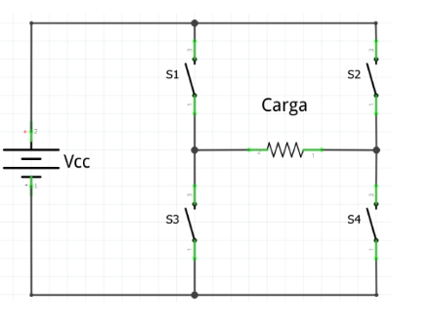
- O que é PWM?
- Para que é utilizado o PWM?
- O que é um período e o que um pulso?
- Explique o Duty Cycle.
- Considerando um pwm com resolução de 10 bits o valor de 300 é equivalente a quanto em porcentagem da velocidade máxima?
- Ligue um led em um pwm com resolução de 12 bits. Permita que o led vá “ligando” com mais intensidade até a intensidade máxima e depois vá “desligando” até 0% do duty cycle.
- Explique o princípio de funcionamento do HC-SR04.
- Explique os princípios de funcionamento do TCRT5000 e KY-033.
- Qual a diferença entre uma entrada analógica e uma entrada digital?
- Cite alguns exemplos de sensores comerciais que fornecem conexão analógica.
- O que é um motor de passos?
- Explique o princípio de funcionamento de um motor de passos.
- Explique:
  - Tensão nominal
  - Número de fases
  - Razão de variação de velocidade
  - Ângulo de passo.
- Em um motor com ângulo de passo de 0,5 grau e sem relação de engrenagens determine quantos passos são necessários para completar uma volta completa em meio passo e passo completo. Explique o que acontece se for posicionado a saída desse motor um conjunto de engrenagens de 32:1, quantos passos serão necessários para completar uma volta completa?
- Faça uma simulação com 4 leds afim de representar a ligação das bobinas que movimentam um motor de passos no modo passo completo.
- Faça uma simulação com 4 leds afim de representar a ligação das bobinas que movimentam um motor de passos no modo meio passo.
- Modifique a simulação abaixo acrescentando leds antes da ligação das bobinas do motor, no código troque delayMicroseconds() por delay(100), faça uma observação do resultado e explique os resultados. Simulação : https://wokwi.com/projects/378162047552483329
- O que é o ADC?
- Quando devemos utilizar o ADC?
- Explique quais as diferenças entre canais de 8, 9, 10, 11 ,12 e 24 bits.
- Em um sensor acoplado em um canal ADC de 12 bits onde 3,3V equivale a 100 graus responda:
  - Qual o valor lido é equivalente a 100 graus?
  - Qual valor lido é equivalente a 30,8 graus?
  - Faça um tabela no excel de valores lidos correspondentes no intervalo de 0 a 100 graus.
  - Faça uma reflexão sobre diminuir a quantidade de bits da resolução do canal.
- No simulador construa um circuito com um potenciômetro ligado a uma porta analógica de 10 bits. Acrescente um display de 7 seguimentos que deve apresentar a intensidade da resistência numa escala de 0 a 9. Como são 10 bits considere 1023 como 9.

